Урок русского языка 3 класс.

Учитель:
Штыркова Вера Васильевна
Класс: 3 «а»
Предмет: русский язык
УМК: «Планета знаний», учебник» Русский язык» Л.Я Желтовская, О.Б.Калинина
ч.1,стр.120-121
Тип урока: Практико - ориентированный проект « Покормите птиц»
Тема: Способы выражения основной мысли в текстах.
Цель:
- учить детей высказываться устно и письменно, выражая основные мысли (замысел) по теме «Подкормите птиц зимой»;
учить находить основную мысль текста, выраженную в заголовке, в предложениях текста, завуалированную в пословицы, в похвалу
- развивающие: развивать наблюдательность, произвольное внимание, используя приёмы анализа, синтеза при рассмотрении языкового материала;
- развивать умение «читать между строк»
воспитательные: воспитывать умение работать в паре; умение вести диалог: ученик-ученик, ученик-учитель, способствовать формированию адекватной самооценки. Воспитывать чувство ответственности за « братьев младших» и готовность прийти на помощь.
Задачи:
- организовать наблюдение над разными способами выражения основной мысли в авторских текстах;
- учить выражать замысел в собственных устных и письменных высказываниях по речевой теме урока.

Планируемые результаты образования:
Личностные УУД:
- способность к самооценке на основе критерия успешности учебной деятельности.
Развивающие метапредметные:
Регулятивные УУД:
- уметь определять и формулировать тему, цель на уроке;
- определять последовательность действий на уроке;
- уметь высказывать своё предположение на основе работы с материалом учебника;
- вносить необходимые коррективы в действие после его завершения на - основе его оценки и учёта характера сделанных ошибок;
- планировать своё действие в соответствии с поставленной задачей.
Коммуникативные УУД:
- уметь оформлять свои мысли в устной форме;
- слушать и понимать речь других;
- совместно договариваться о правилах поведения и общения в паре и группе;
- формулировать собственное мнение и позицию.
Познавательные УУД:
- уметь ориентироваться в своей системе знаний: отличать новое от уже известного;
- добывать новые знания: находить ответы на вопросы, используя учебник, свой жизненный опыт и информацию, полученную на уроке.
Предметные:
- формировать представление о способах выражения основой мысли текста

Необходимые предварительные знания и умения:
- Усвоение нового материала идет с элементами самостоятельности. Восприятие нового - мини исследование.
- Работа в паре, в группе активизирует мышление учащихся, превращает учение в процесс познания, идет деловое сотрудничество. Развивает у детей чувство уверенности, дружбы, взаимопомощи. Формирует коммуникативные навыки.
Работа по карточкам (задания по уровню обучаемости).
Оборудование:
Презентация к уроку, проекты-листовки детей.

Технологическая карта урока по русскому языку

Этап  урока |  | Деятельность  учителя | Деятельность  учащихся | Ход урока | Формируемые УУД
I.М Мотивация к учебной деятельности  2.Актуализация знаний.  Постановка проблемы |  | Приветствует обучающихся, желает им плодотворной и успешной работы.  Актуализирует знания детей по окружающему миру с помощью проблемных вопросов.  Организует обсуждение. Учит доказывать своё мнение фактами. | Приветствуют учителя, проверяют свою готовность к уроку  Эмоциональный настрой.  Представляют имеющие сведения по обитанию птиц.  Высказывают своё мнение | -Я желаю вам сохранить хорошее настроение на протяжении всего урока. Пожелаем друг другу удачи.  - Какие ассоциации возникают у вас со словом «зима»?  (снег, горка, мороз, короткие дни)  Какие ассоциации возникают у вас, когда слышите, видите, читаете слово «птица»?  (животные, крылья, летают)  - А как связаны эти два слова (слайд1) между собой? (голод, зимующие птицы)  - Можно ли задержать на зиму перелетных птиц, если развесить везде утепленные домики? (нет, отсутствует корм)  - Почему же тогда некоторые птицы остаются на зиму? (есть корм)  -Что страшнее для птиц зимой - холод или голод?  - В какой период особенно голодно птицам?  -Могут ли чем-нибудь помочь птицам люди? | Регулятивные:  -нацеливание на успешную деятельность.  Личностные:  - выражение положительного отношения к процессу познания,  Коммуникативные:  - формирование умения слушать и слышать.  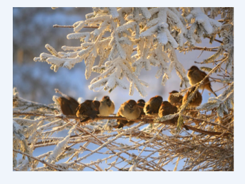  Познавательные: построение логической цепочки рассуждений с опорой на уже приобретенные знания, постановка задачи данного этапа урока, осознанное построение речевого высказывания  Регулятивные: планирование деятельности по решению поставленной задачи, осуществление самоконтроля деятельности  Коммуникативные: формирование умения вступать в диалог, с точностью выражать свои мысли
3.Презентация результатов проектной деятельности:  4.Определение темы урока |  | Организует демонстрацию  Плакатов - листовок,  оценивает работы  сигнальные карточки  .  Актуализирует знания детей по русскому языку с помощью проблемных вопросов. | Демонстрируют свои призывы  Формулируют тему и цели урока | -Какие призывы – обращения вы подготовили?  -Убедительны ли , получились призывы?  -Прочитайте предложение.  Покормите птиц зимой  -Может ли оно быть темой текста?  - Заголовком текста?  -Поможет ли он предположить, о чём этот текст?  - Может ли это предложение выражать главную мысль текста?  -Зачем нам нужно уметь находить в тексте главную мысль?  -Как вы думаете,  основную мысль можно выразить в текстах по- разному?  -Вопрос один, а ответы разные.  - Ответим на этот вопрос в течение урока.  -Попробуем определить тему урока?  -Чему будем учиться на уроке?  (Находить основную мысль текста, выраженную разными способами)  -Сегодня мы с вами узнаем, способы выражения главной мысли текста на основе художественных текстов под общим названием « Покормите птиц зимой» | Коммуникативные: формирование умения вступать в диалог, с точностью выражать свои мысли  Регулятивные:  - постановка учебной задачи на основе соотнесения того, что уже известно и усвоено учащимися и того, что еще не известно;  Познавательные:  - постановка и решение проблемы;  Личностные:  - развитие познавательных интересов учебных мотивов;  Коммуникативные:  - умение ясно и четко излагать свое мнение, выстраивать речевые конструкции
5. Выявление  Разных способов призывов (основной мысли текстов)  7.Выявление  Разных способов призывов (основной мысли текстов)  8.Вывод  9.Закрепление  Анализ листовок  10.Рефлексия |  | Организует обсуждение  Организует:  1.наблюдение над разными способами выражения одинаковой основной мысли (такого же призыва) авторами художественных произведений;  2.Запись в тетрадях .  Организует обсуждение. Учит доказывать свое мнение.  фронтальный опрос  Чтение и анализ текста В. Чаплиной «Диковинная береза».  Лексическое значение слов.  Орографическая работа со словом.  Подготовка общего вывода о разных способах выражения основной мысли в текстах.  Работа в творческих группах  Организует рефлексию, осмысление итогов выполненной работы | Обсуждают в паре, читают задание к упражнению в учебнике, участвуют в диалоге.  Работа в парах.  Выявляют основную мысль в читаемых текстах. Выделяют, различают способы выражения основной мысли (явные и завуалированные)  Записывают  безошибочно, Совершают взаимопроверку записей в тетрадях.  Делают обобщения по наблюдениям, формируют общий вывод по материалам записей  Составление кластера  Работа с материалом учебника (стр.121, упр. 101) ребята самостоятельно работают с текстом.  Знакомство с писательницей В.Чаплиной (связь с лит.чтением)  В парах выполняют задание  Каждая группа рассказывает свой план действия: | -Откройте учебникс.120 упр.99.  -Понаблюдайте, как авторы призывают читателей помочь птицам в зимнее время и как выражают своё отношение к этому поступку.  - В каком стихотворении автор прямо призывает читателей помочь птицам? Где выражена эта просьба?  Основная мысль выражена открыто, прямо в заголовке и в строках стихотворения.  -В каком предложении автор делает с помощью героя стихотворения?  -Прочитайте эти строки.  Пишут птицы и зверюшки: «Сделай, нам, Денис, кормушки!»  -Какой способ выражения основной мысли в этом тексте?  Основная мысль текста (призыв) выражена не прямо, а спрятана в иносказание как письмо от птиц и зверюшек, передаётся с помощью героя стихотворения.  - Как птицы написали письмо? (наследили на снегу)  -Найдите в тексте  Вышит снег красивой строчкой, словно белая сорочка  -Какой приём применил автор?  ( сравнение)  -Давайте запишем эти призывы по вариантам, которые являются основной мыслью.  -Какие это предложения по цели высказывания?  (Побудительное, невоскл.)  (побудительное, воскл.)  В: Посмотрите на экран. Сколько способов выражения основной мысли нашли? (слайд 2)  - Как вы думаете, есть ли ещё способ выражения главной мысли?  Сегодня мы познакомимся с текстом. Чаплиной.В.В. Это известная детская писательница-анималист, жизнь и творчество которой непосредственно связаны с Московским зоопарком. Более 30 лет отдала Вера Чаплина Московскому зоопарку, а с 1946 году перешла на постоянную литературную работу (слайд 3) -- Как вы понимаете-диковинная берёза?  - Что можем предположить по заголовку Диковинная берёза о содержании текста? (слайд4)  -Прочитайте текст самостоятельно, обсудите в парах,  - Найдите в тексте синоним к слову –диковинная берёза  Дивная берёза – чудесная, удивительная берёза (на доске)  - Как вы понимаете выражение  Глазам не верю.  -Как вы понимаете выражение в развилке сучьев?  Развилка сучьев - разветвление сучьев в конце на два сучка  На берёзе дощечка приделана, а не прибита.  -Что такое диковинная кормушка?  Диковинная кормушка - необыкновенная, вызывающая удивление; небывалая, невиданная кормушка  -Подберите однокоренные слова к слову берёза.  Берёза, берёзонька, берёзовый (сок)  -Как вы считаете, ради чего написан рассказ?  -В каком предложении передано чувство благодарности человеку, устроившему в лесу кормушку?  -Можно ли считать, что так, скрыто, Вера Чаплина выразила основную мысль текста: призвала читателей последовать такому примеру?  Основная мысль текста (призыв) выражена не прямо, а запрятана в похвалу человеку, сделавшему кормушку на березе.  Запишите основную мысль строками из текста: «Порадовалась я, что чья-то добрая рука такую диковинную кормушку устроила».  -Сравните, как по-разному была выражена одна и та же основная мысль в текстах.  - А как это сделали бы вы?  -Чем вы можете помочь птицам? (призыв- листовки, сделать кормушки,  заготовка корма для птиц)  -Какая основная мысль  -Как выражена основная мысль в ваших  плакатах. | Регулятивные:  -составление алгоритма действий.  Познавательные:  - выбор наиболее эффективных способов решения задач в зависимости от конкретных условий;  Личностные:  - выражать положительное отношение к процессу познания; проявлять внимание, желание узнать больше.  - знание основных моральных норм работы в паре (справедливого распределения, взаимопомощи, ответственности);  Коммуникативные:  - умение продуктивно работать с товарищем, слушать и слышать его мнение, строить речевое высказывание с проговариванием во внешней речи.  Регулятивные:  - умение действовать по алгоритму , планировать свою деятельность;  - умение контролировать процесс и результаты своей деятельности  Познавательные:  - поиск и выделение необходимой информации, применение полученных ранее знаний.  Личностные:  - готовность к сотрудничеству, оказанию помощи,  - оценивание усваиваемого содержания.  - планирование учебного сотрудничества с учителем и сверстниками;  - умение с достаточной полнотой и точностью выражать свои мысли в соответствии с задачами и условиями коммуникации.  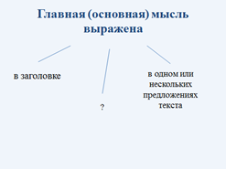  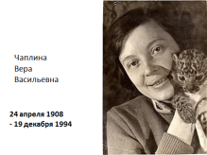  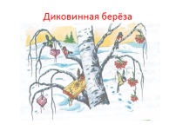  Познавательные:  -синтезирование, построение логической цепи рассуждений  Регулятивные:  - планирование последовательности действий, осуществление самоконтроля  Личностные:  - оценивание собственной учебной деятельности, степень самостоятельности  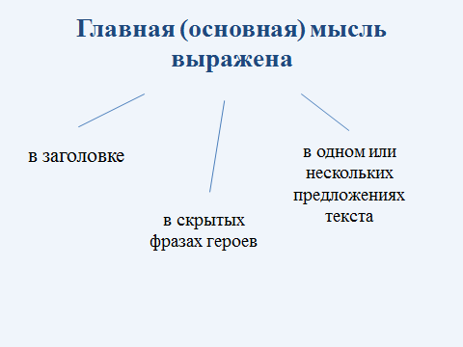  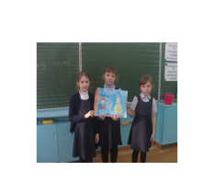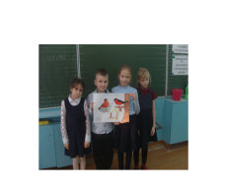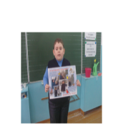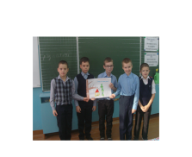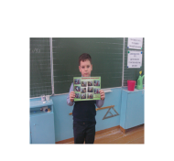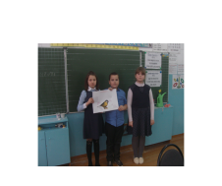
Какая общая тема у всех этих текстов? (Помощь зимующим птицам)
-Сравните, как по-разному была выражена одна и та же основная мысль в текстах.
Какие способы выражения основной мысли мы сегодня обнаружили?(слайд)
-Как вы думаете, были ли полезны для вас полученные знания?
-Оцените свою работу на уроке.

